**20 июля – «День торта»**

Подготовила: воспитатель Медяникова В.В.

День 20 июля у ребят детского сада  был добрым. А добрым, потому что это сладкий веселый праздник, «День торта», который, с недавних пор, стали отмечать во всем мире!

**«История происхождения торта»**

В дословном переводе с латинского языка название десерта  переводится как «круглый хлеб». Торт относится к тем блюдам, возраст которых точно неизвестен. Но историки предполагают, что он появился еще 2000 лет назад в Италии. Есть еще версия, что приготовление сладостей зародились на Востоке, где древние кулинары готовили десерты с использованием молока, меда и кунжута.

В России понятия торта долгое время не существовало, зато были свадебные караваи – это самые праздничные и нарядные пироги. Эти караваи назывались «невестины пироги». «Невестин пирог» делали только круглой формы, потому что круг символизировал солнце, а значит благополучие, здоровье и плодовитость.

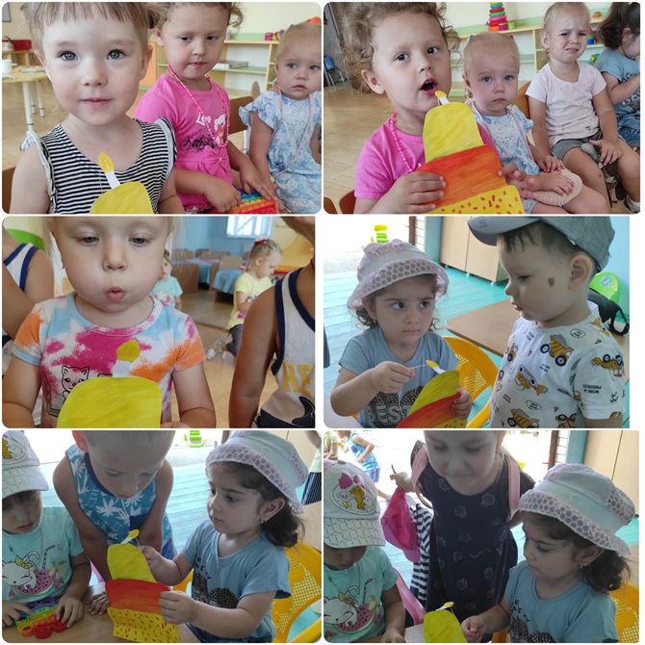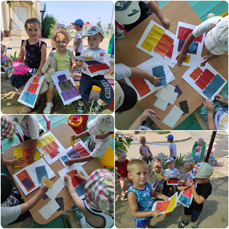

Узнав о празднике тортов, мы решили его отметить.

В ходе праздника удалось решить следующие задачи: продолжить формировать умение детей работать с цветной бумагой, передавать в поделке задуманный образ, упражнять в умении намазывать части изображения клеем, начиная с середины, прижимая наклеиваемую форму, формировать умение слушать и отгадывать несложные загадки. Воспитывать навыки культурного общения. Развивать мелкую моторику рук.

Детям рассказали об истории происхождения торта. Послушали «сладкие» стихи.

Источник: http://solnishkombdou2.ucoz.net/news/den_torta/2018-07-21-51